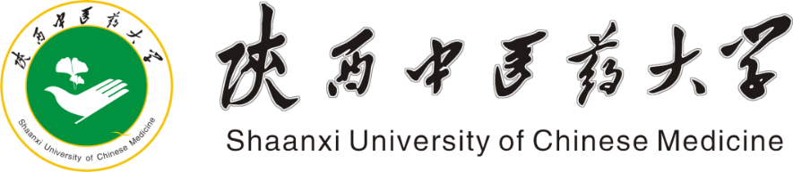

|  |
| --- |
| **陕西中医药大学教育教学质量监控与评价中心**  2025/3/20 |

|  |
| --- |
| **大学生教学信息员工作周报（1-2周）** |

**本期内容**

【**日常教学运行**】

* + - **教学基本情况**
    - **教师授课情况**
    - **对学校教育教学工作的意见建议**

【**院系动态——春季学期校院两级教学信息员组长工作例会**】

**大学生教学信息员工作周报（1-2周）**

为了解新学期开学教学情况，收集学生对课堂教学的评价和看法，倾听同学们对教师的意见和建议，为下一阶段的教研教学提供重要参考。本月教评中心组织大学生教学信息员对新学期教学基本情况进行了问卷调查。共回收问卷279份。

【**日常教学运行**】

**一、教学基本情况**

**（一）学生信息员对近两周教学总体满意度**

调查结果显示：学生对近两周的教学情况满意程度较高。详见图1。

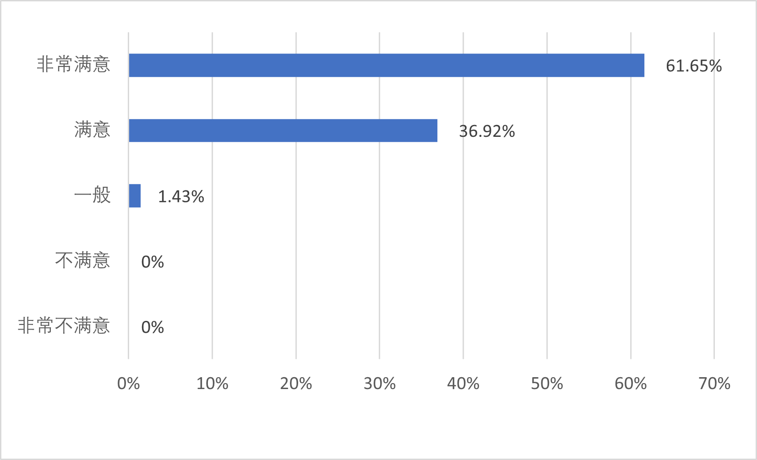

**图1 学生信息员对近两周的教学整体评价**

**（二）近两周学生信息员所在班级出勤率情况**

调查结果显示：学生整体出勤率较高。详见图2。

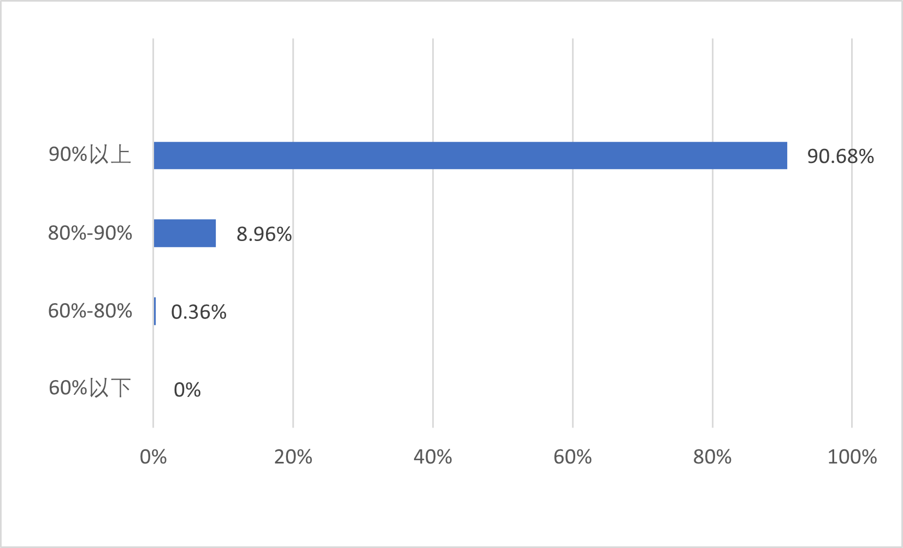

**图2 学生所在班级出勤率情况**

**二、学生信息员对近两周教师授课情况反馈**

近两周，教评中心共计收到62条反馈信息，其中学生满意度较高的教师及课程（见下表）。

|  |  |  |
| --- | --- | --- |
| **教师** | **课程** | **优点** |
| 田华 | 诊断学 | 老师通过案例教学、多媒体展示、临床实例结合等方式，将抽象知识具象化，让同学们可以更好地理解知识，提升课堂吸引力。 |
| 史永恒 | 精神药理学 | 老师通过案例教学、在授课时拓展相关通俗易懂内容，将知识具体化，提高课堂效率与互动性。 |
| 黄瑜 | 大学英语（二） | 教师利用雨课堂等数字化工具辅助教学，掌握教学节奏，提出导向性问题帮助同学们理解难点，增强学生参与感。 |
| 安颖 | 人力资源管理 | 课上课堂测验，课后都会及时发布课件，讲解得深入浅出，注重与同学们的互动，经常提问引导我们思考，有助于提高学生学习兴趣。 |
| 谭从娥 | 诊断学 | 课堂上随机提问、小组讨论，同学们更加高效地理解课堂内容，在讲明了课程核心的知识点的同时，培养了学生的学习思维。 |
| 楚曼 | 临床免疫学检验技术 | 老师重视知识框架的梳理与重难点解析，通过课前预习、课后复习巩固学习效果帮助大家更好地去理解理论知识，并在课堂上发送习题，帮助大家理解。 |
| 石磊 | 中医内科学 | 注重实践与理论深度融合，通过模拟临床场景与实物标本观察，将抽象知识转化为直观操作。课堂中强调技能应用，帮助学生提前熟悉实际工作流程，增强临床思维与动手能力。 |
| 欧莉 | 中药学 | 擅长结合实物标本观察与功法练习，强化学生动手能力与细节掌握。通过具象化教学手段使复杂知识易于理解，提升学习实效性与趣味性。 |
| 祝斌野 | 临床康复学 | 创新采用模拟临床场景与功法实践，推动学生从理论向技能转化。注重真实情境下的应变训练，通过角色扮演与案例分析，培养学生专业素养与问题解决能力。 |
| 冯璟 | 人体断面影像解剖学 | 系统化教学，与经典文献融入课堂，增强知识关联性。同时强调知识框架的构建与重难点突破，兼顾逻辑性与实践性，激发学生多维思考。 |
| 邓嘉禾 | 思想道德与法治 | 以知识体系构建为核心，通过章节练习与阶段性复习巩固学生基础。注重教学节奏的连贯性，强调练习与反馈结合，确保学生扎实掌握核心内容。 |
| 柏鲁宁 | 局部解剖学 | 擅长知识点串联教学，利用影像资料与经典文献建立跨学科联系，深化知识理解。课堂内容兼具广度与深度，引导学生探索学科交叉领域，培养综合思维。 |
| 张豪斌 | 针灸医籍选 | 运用图片与资料直观呈现复杂知识，提升教学逻辑性与生动性。注重理论与实践结合，通过案例解析帮助学生将抽象概念转化为具体认知。 |
| 王玮 | 大学英语（四） | 关注学生基础差异，灵活调整授课节奏，针对性补充基础知识。采用分层教学策略，耐心辅导薄弱学生，确保班级整体学习进度均衡。 |
| 李军 | 医学生物学 | 注重因材施教，通过差异化辅导帮助基础薄弱学生稳步提升。课堂中强调互动与反馈，结合个性化练习，增强学生自信心与学习动力。 |
| 闫颖 | 中医诊断学 | 教学中融入人文关怀，课堂中关注学生身体与心理状态，及时调整教学方式。课后耐心答疑，注重沟通细节，营造温暖包容的学习氛围。 |
| 王少兰 | 组织学与胚胎学 | 重视学生身心健康，课堂中细致观察学生状态，课后主动提供答疑支持。以细致关怀与严谨态度平衡教学，助力学生全面发展 |

除此之外，中心还收到10条学生反馈的关于部分教师及课程需要改进的信息，存在的问题主要表现在：部分教师授课速度过快或内容过于简略；课程内容枯燥、缺乏重点；部分教师未使用统一教材或依赖PPT；课堂纪律管理不当；课堂互动不足或配合度低，氛围沉闷；授课线上课程占比过高；话筒声音或PPT字体太小；未及时共享课件、启用雨课堂等，后续中心将安排督导专家进行指导性督导，持续追踪改进情况。

**三、对学校教育教学工作的意见建议**

希望重点关注教师课堂氛围及课堂互动。

【院系动态——春季学期校院两级

教学信息员组长工作例会】

为加强对教学工作信息的反馈质量及提高教学工作的信息反馈效率，进一步完善教学质量评价与反馈改进机制，明确新学期的职责，3月19日下午，高教中心于5号楼5805会议室召开春季第一次校院两级教学信息员组长例会，就新学期进行了强调与部署。

围绕学生信息员工作核心和工作目的，校级组长杨钰鸣阐述2024年上半学期工作总结及存在问题，明确各院系信息员组长的工作导向，提高反馈问题的准确性、时效性等。同时，各院系信息员组长积极反馈院系信息员反映意见，解决班级内部存在的教学质量问题和教学工作相关的失误。最后，人事处副处长边敏佳鼓励各院系信息员及时反馈和端正工作纪律，客观评价教学与班级问题，会议对教学信息员如何更好地履行职责、如何把握问题反馈的靶向性提出了具体建议。

教学信息员是教学质量监控体系的重要组成部分，对提高教学质量、优化教育质量具有重大意义。信息员组长们纷纷表示会做好会议精神的传达，进一步优化学院信息员工作，为学校教学质量提高贡献自己的一份力量！